Anexo 11. Alertas incremento de amenaza bajo escenarios de cambio climático para las UFH de Jenesano, Boyacá
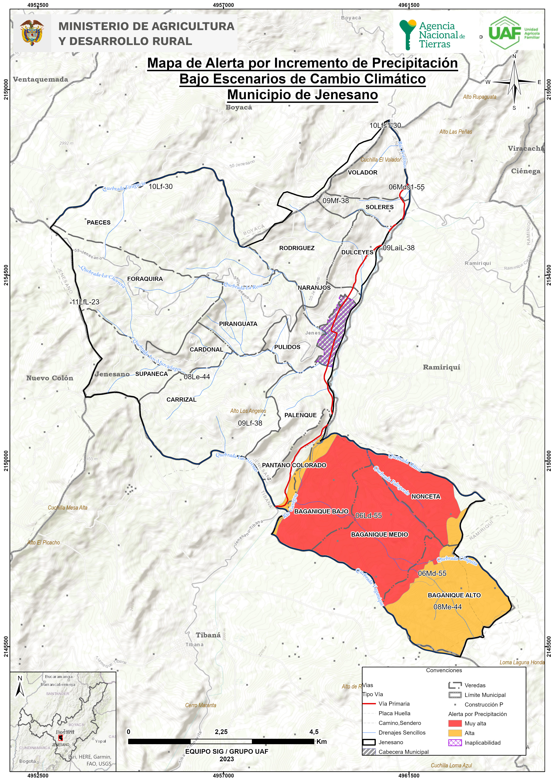

Tipo | UFH | Polígono | Amenaza | Escenario (pptn) | Alerta CC | Área (Ha)
6 | 06Ld-55 | 1 | Media | -9% a 10% | Media | 215,77
6 | 06Ld-55 | 1 | Alta | -9% a 10% | Alta | 171,93
6 | 06Ld-55 | 1 | Muy alta | -9% a 10% | Muy Alta | 0,88
6 | 06Ld-55 | 1 | Media | 11% a 20% | Alta | 318,15
6 | 06Ld-55 | 1 | Alta | 11% a 20% | Muy Alta | 347,39
6 | 06Ld-55 | 1 | Muy alta | 11% a 20% | Muy Alta | 0,33
6 | 06Ld-55 | 2 | Media | -9% a 10% | Media | 228,18
6 | 06Ld-55 | 2 | Alta | -9% a 10% | Alta | 139,12
6 | 06Ld-55 | 3 | Media | -9% a 10% | Media | 151,16
6 | 06Ld-55 | 3 | Alta | -9% a 10% | Alta | 123,41
6 | 06Md-55 | 1 | Media | 11% a 20% | Alta | 16,89
6 | 06Md-55 | 1 | Alta | 11% a 20% | Muy Alta | 9,49
6 | 06Mds1-55 | 1 | Media | -9% a 10% | Media | 0,57
6 | 06Mds1-55 | 1 | Alta | -9% a 10% | Alta | 0,75
6 | 06Mds1-55 | 2 | Media | -9% a 10% | Media | 0,01
6 | 06Mds1-55 | 2 | Alta | -9% a 10% | Alta | 0,24
8 | 08Le-44 | 1 | Media | -9% a 10% | Media | 305,58
8 | 08Le-44 | 1 | Alta | -9% a 10% | Alta | 51,49
8 | 08Le-44 | 2 | Media | 11% a 20% | Alta | 24,13
8 | 08Le-44 | 2 | Alta | 11% a 20% | Muy Alta | 8,97
8 | 08Le-44 | 3 | Media | -9% a 10% | Media | 25,98
8 | 08Le-44 | 3 | Alta | -9% a 10% | Alta | 61,42
8 | 08Le-44 | 4 | Media | -9% a 10% | Media | 368,93
8 | 08Le-44 | 4 | Alta | -9% a 10% | Alta | 460,40
8 | 08Le-44 | 5 | Media | 11% a 20% | Alta | 0,08
8 | 08Le-44 | 5 | Alta | 11% a 20% | Muy Alta | 0,68
8 | 08Le-44 | 6 | Media | -9% a 10% | Media | 0,60
8 | 08Le-44 | 6 | Alta | -9% a 10% | Alta | 4,05
8 | 08Me-44 | 1 | Media | 11% a 20% | Alta | 226,05
8 | 08Me-44 | 1 | Alta | 11% a 20% | Muy Alta | 201,93
8 | 08Me-44 | 2 | Media | 11% a 20% | Alta | 0,09
8 | 08Me-44 | 2 | Alta | 11% a 20% | Muy Alta | 0,43
8 | 08Me-44 | 3 | Media | 11% a 20% | Alta | 0,28
8 | 08Me-44 | 3 | Alta | 11% a 20% | Muy Alta | 0,04
8 | 08Me-44 | 4 | Media | 11% a 20% | Alta | 2,18
8 | 08Me-44 | 4 | Alta | 11% a 20% | Muy Alta | 1,83
8 | 08Me-44 | 5 | Media | 11% a 20% | Alta | 0,001
8 | 08Me-44 | 5 | Alta | 11% a 20% | Muy Alta | 0,002
8 | 08Me-44 | 6 | Media | 11% a 20% | Alta | 0,06
9 | 09LaiL-38 | 1 | Media | -9% a 10% | Media | 21,12
9 | 09LaiL-38 | 1 | Alta | -9% a 10% | Alta | 37,61
9 | 09LaiL-38 | 2 | Media | -9% a 10% | Media | 7,70
9 | 09LaiL-38 | 2 | Alta | -9% a 10% | Alta | 0,48
9 | 09LaiL-38 | 3 | Media | -9% a 10% | Media | 27,57
9 | 09LaiL-38 | 3 | Alta | -9% a 10% | Alta | 31,31
9 | 09LaiL-38 | 4 | Media | -9% a 10% | Media | 0,002
9 | 09Lf-38 | 1 | Media | 11% a 20% | Alta | 18,16
9 | 09Lf-38 | 1 | Alta | 11% a 20% | Muy Alta | 0,25
9 | 09Lf-38 | 2 | Media | -9% a 10% | Media | 1363,17
9 | 09Lf-38 | 2 | Alta | -9% a 10% | Alta | 493,65
9 | 09Lf-38 | 3 | Media | -9% a 10% | Media | 51,66
9 | 09Lf-38 | 3 | Alta | -9% a 10% | Alta | 64,98
9 | 09Lf-38 | 4 | Media | 11% a 20% | Alta | 0,15
9 | 09Lf-38 | 4 | Alta | 11% a 20% | Muy Alta | 4,3493E-05
9 | 09Lf-38 | 5 | Media | -9% a 10% | Media | 4,43
9 | 09Lf-38 | 5 | Alta | -9% a 10% | Alta | 0,82

